Использование ИКТ и конструктора ЛЕГО
при формировании пространственных представлений
у старших дошкольников с ЗПР

Якупова Наталья Анатольевна,
воспитатель МКДОУ № 18 (филиал) г. Миасса Челябинской обл.

Как отмечают специалисты, деятельность с конструкторами связана с развитием способности к планомерной организации деятельности и ее целевой регуляции с использованием различного рода символических опосредствующих звеньев между целью (замыслом) и результатом (продуктом): образцов и графических моделей (схем, чертежей, выкроек, пооперационных планов, эскизов), - а также с активизацией планирующей функции речи. Становление такого рода знаково-символического опосредствования - важный показатель перехода ребенка на более высокий уровень психической организации. Кроме того, конструктор является средством, позволяющим педагогу организовать и разнообразить деятельность по развитию сенсорных представлений, мелкой моторики, по формированию пространственных представлений у дошкольников.
Учитывая вышеперечисленное, конструктивная деятельность имеет огромное значение для детей с ЗПР.
В своей деятельности с детьми наряду с образцами и графическими моделями в форме карточек я использую задания в электронной форме на основе презентации PowerPoint.
Приведу примеры упражнений, которые я использую в работе с детьми старшего дошкольного возраста с ЗПР.
Упражнение 1
«Собери по образцу» (слайд 2)
На слайде поочередно появляются цветные изображения деталей конструктора ЛЕГО, ребенок собирает башенку по образцу, комментируя свои действия.

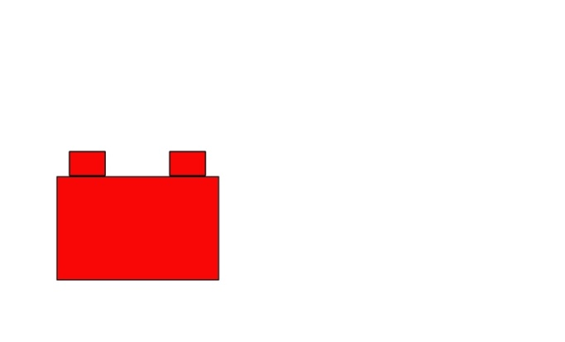



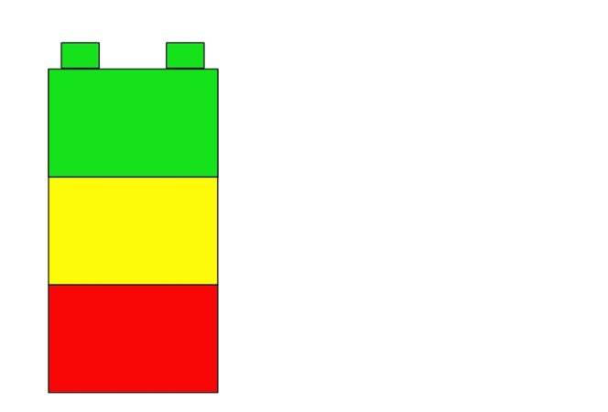

После сборки 1-й башенки ребенок собирает 2-ю. Далее педагог предлагает сравнить башни и найти в них общее и различия, просит ребенка сделать так, чтобы башни стали одинаковыми.

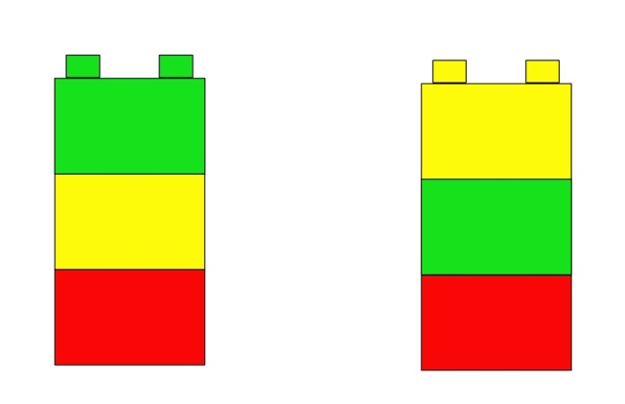

В ходе выполнения задания у педагога имеется возможность закрепить у детей знание основных цветов, способствовать развитию пространственной ориентировки, речи ребенка.

Упражнение 2
«Собери по образцу» (слайд 3)
Задание аналогично первому, но используются длинные детали.

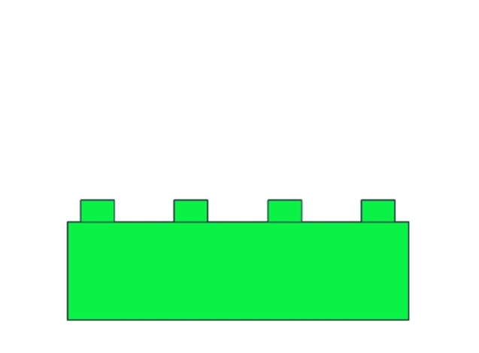

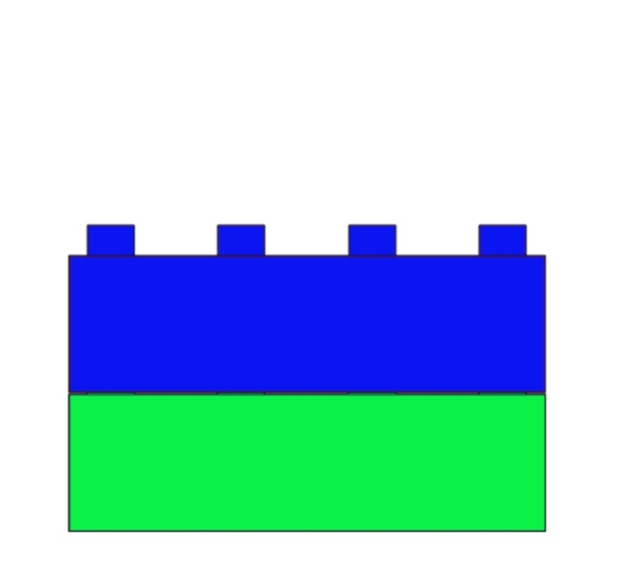

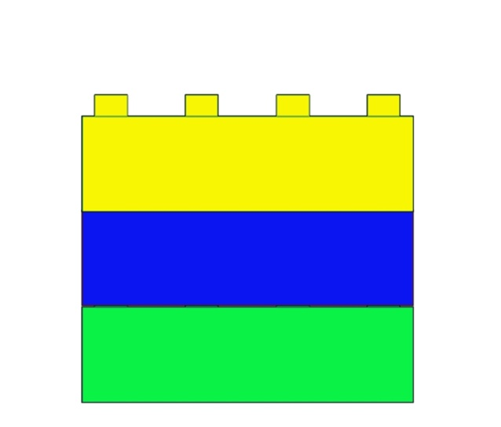

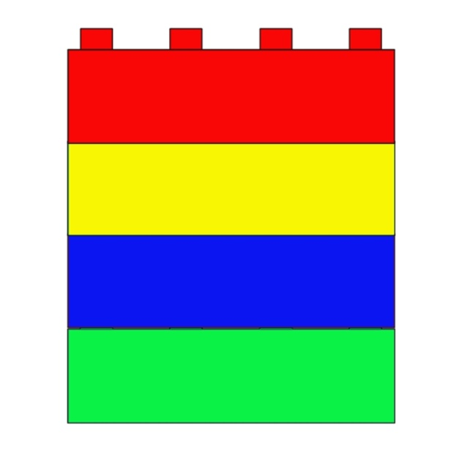

Упражнение 3
«Собери по образцу» (слайд 4)
Задание аналогично первым двум, но в постройках используются детали двух типов.

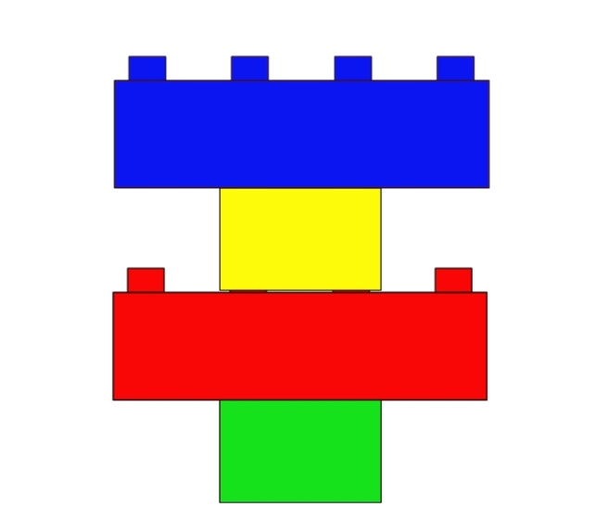

Упражнение 4
«Строим дорожки» (слайд 5)
Данное упражнение направлено на закрепление понятий «вправо», «влево», «между».
Одним из вариантов задания является упражнение «Продолжи дорожку».

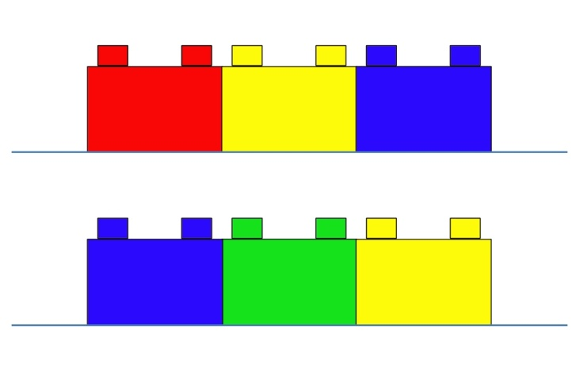

Упражнение 5
«Что получится?» (слайд 6)
На слайде представлен вариант подобного задания.

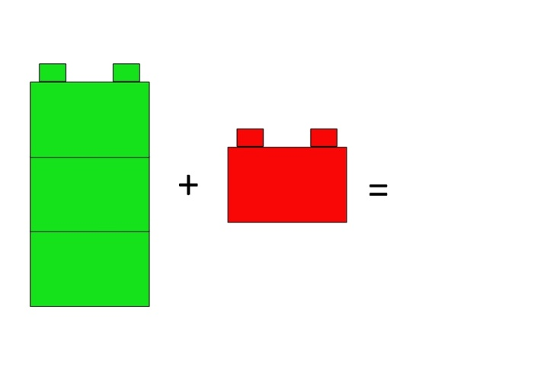
После построения на слайде появляется изображение, позволяющее ребенку оценить правильность выполненной работы:
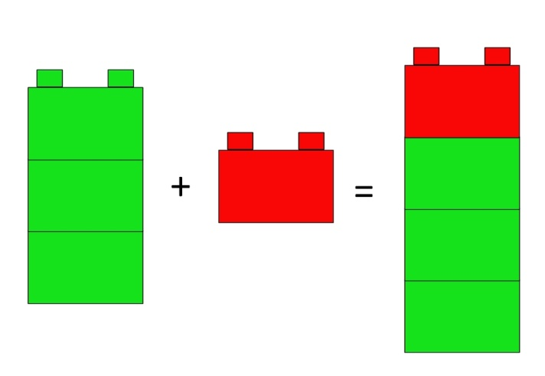

Упражнение 6
«Собери по образцу - 1» (слайд 7)
Данное упражнение выполняется аналогично заданию 1, но имеет большую сложность, т.к. цвет детали нужно определить по букве, обозначенной на образце.

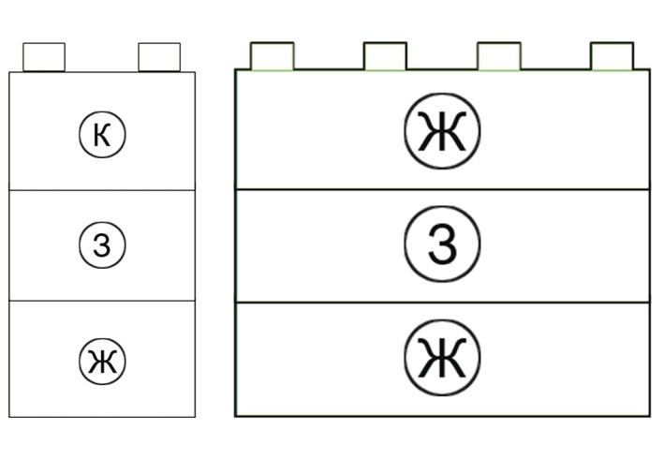

Упражнение 7
«Разложи на места» (слайд 8)
Упражнение выполняется ребенком на листе бумаги, лежащем перед ним на столе. На слайде появляются детали конструктора, ребенок находит необходимую деталь и кладет ее на место, соответствующее слайду.
